

“E eu não sou uma mulher?” Gênero, território e desigualdades no acesso ao saneamento básico.

^{1,2}Elias Daniel Camargo Pimenta, ^{1,3}Maria Fernanda Marcelino da Costa, ^{1,4}Heloisa Severino Souza, ^{1,5}Amanda Ramos Dimitroff, ⁶Juliana Santos Alves de Souza
¹Instituto Federal do Sul de Minas, Campus Inconfidentes, ²e-mail: elias.camargo@alunos.ifsuldeminas.edu.br; ³e-mail: m.mariafernandadacosta@gmail.com; ⁴e-mail: heloisa.souza@alunos.ifsuldeminas.edu.br; ⁵e-mail: amanda.dimitroff@alunos.ifsuldeminas.edu.br; ⁶Universidade Federal do Rio de Janeiro; souzaajsa@ufrj.br

Grupo temático: Educação Ambiental e Saúde
Eixo: Inclusão, racismo ambiental e justiça socioambiental

Resumo

Mesmo sendo reconhecido nacional e internacionalmente, o acesso ao saneamento básico não atende de forma equitativa a todos os grupos sociais, em especial as mulheres. Diante das desigualdades observadas no acesso ao saneamento, este trabalho busca analisar de que forma a desigualdade territorial afeta o acesso das mulheres aos serviços no estado de Minas Gerais. O método utilizado neste trabalho consistiu em uma abordagem qualiquantitativa. Foram analisados dados do Censo Demográfico de 2022 (Instituto Brasileiro de Geografia e Estatística) complementados por revisão bibliográfica. As desigualdades foram observadas entre diferentes grupos de mulheres, sendo mais acentuadas entre indígenas, quilombolas e residentes em áreas rurais. A criação de políticas públicas que visam melhorar as condições sanitárias de mulheres que vivem em situação de vulnerabilidade é imprescindível, a fim de garantir qualidade de vida.

Palavras-chave: Justiça ambiental; Ecofeminismo; Território; Abastecimento de água; Esgotamento sanitário.

Introdução

O acesso ao saneamento básico para a população é um requisito fundamental para a garantia de condições de vida digna em sociedade. A Organização das Nações Unidas (ONU) reconhece o acesso ao saneamento como “fundamental para o gozo pleno da vida e de todos os outros direitos humanos” (Peixoto; Sales; Ahmed, 2021).
No Brasil, esse direito é assegurado pela Constituição da República Federativa de 1988, que dispõe a dignidade da pessoa humana, o direito à saúde, alimentação, moradia, e o acesso a um ambiente ecologicamente equilibrado. Além disso, o saneamento é tido como diretriz para o desenvolvimento urbano (Souza; Tavares, 2021). Porém, através de uma lógica cada vez mais privatista de gestão do espaço urbano, alguns territórios e grupos sociais estarão mais susceptíveis à lacuna de cobertura do saneamento (Tavares; Ribeiro; Souza, 2024), em especial as mulheres.
Apesar de serem vulnerabilizadas na dinâmica de distribuição dos serviços de saneamento, os estudos que tratam da justiça ambiental ainda carecem de uma abordagem que considere as questões de gênero (Pedrozo; Souza; Pereira, 2024).
A falta de canalização e distribuição de água potável para as mulheres resulta em uma precarização da higiene e dos cuidados básicos, tarefa historicamente designada ao gênero feminino, o que pode acarretar problemas de saúde como infecções, viroses e complicações ginecológicas (Freitas; Magnabosco, 2022). Diante da disparidade no acesso aos serviços de saneamento básico, este trabalho busca analisar de que forma o território afeta o acesso das mulheres ao saneamento no estado de Minas Gerais.

Metodologia
O método utilizado no presente trabalho compreende-se em uma abordagem qualiquantitativa. Segundo Pereira et al. (2018) e Medeiros (2009), o método qualitativo refere-se à interpretação do pesquisador sobre um determinado assunto, utilizando dados descritivos através do processo indutivo de raciocínio. Por sua vez, o método quantitativo se desenvolve com a coleta de dados quantificáveis.
Os métodos quali-quantis, entrelaçando essas abordagens metodológicas, permitem uma elucidação mais profunda do objeto a ser estudado (ibid.).
No que concerne à parte quantitativa do método empregado, foram utilizados os dados do Censo do IBGE (Instituto Brasileiro de Geografia e Estatística) do ano de 2022 sobre as condições dos domicílios em que vivem as mulheres no estado de Minas Gerais.
Os aspectos analisados envolvem as seguintes variáveis: canalização interna de água, esgotamento sanitário por rede coletora, banheiro ou sanitário de uso exclusivo e coleta direta ou indireta de lixo.
Essas variáveis são direcionadas à dimensão territorial, uma vez que contemplam as áreas urbanas, as áreas rurais, as terras indígenas, os territórios quilombolas e as favelas e comunidades urbanas.
Através dos dados, foi possível a construção de um gráfico em barras horizontais utilizando a ferramenta Excel. A parte qualitativa do método compreende a discussão dos resultados através de artigos selecionados que contribuíssem ao objetivo proposto.

Resultados e Discussão
A Figura 1 apresenta os percentuais de acesso de mulheres aos eixos do saneamento básico, o que possibilita analisar as diferenças na provisão no estado de Minas Gerais.
Figura 1: Proporção percentual de mulheres em domicílios particulares permanentes, conforme características dos domicílios, em Minas Gerais no ano de 2022.
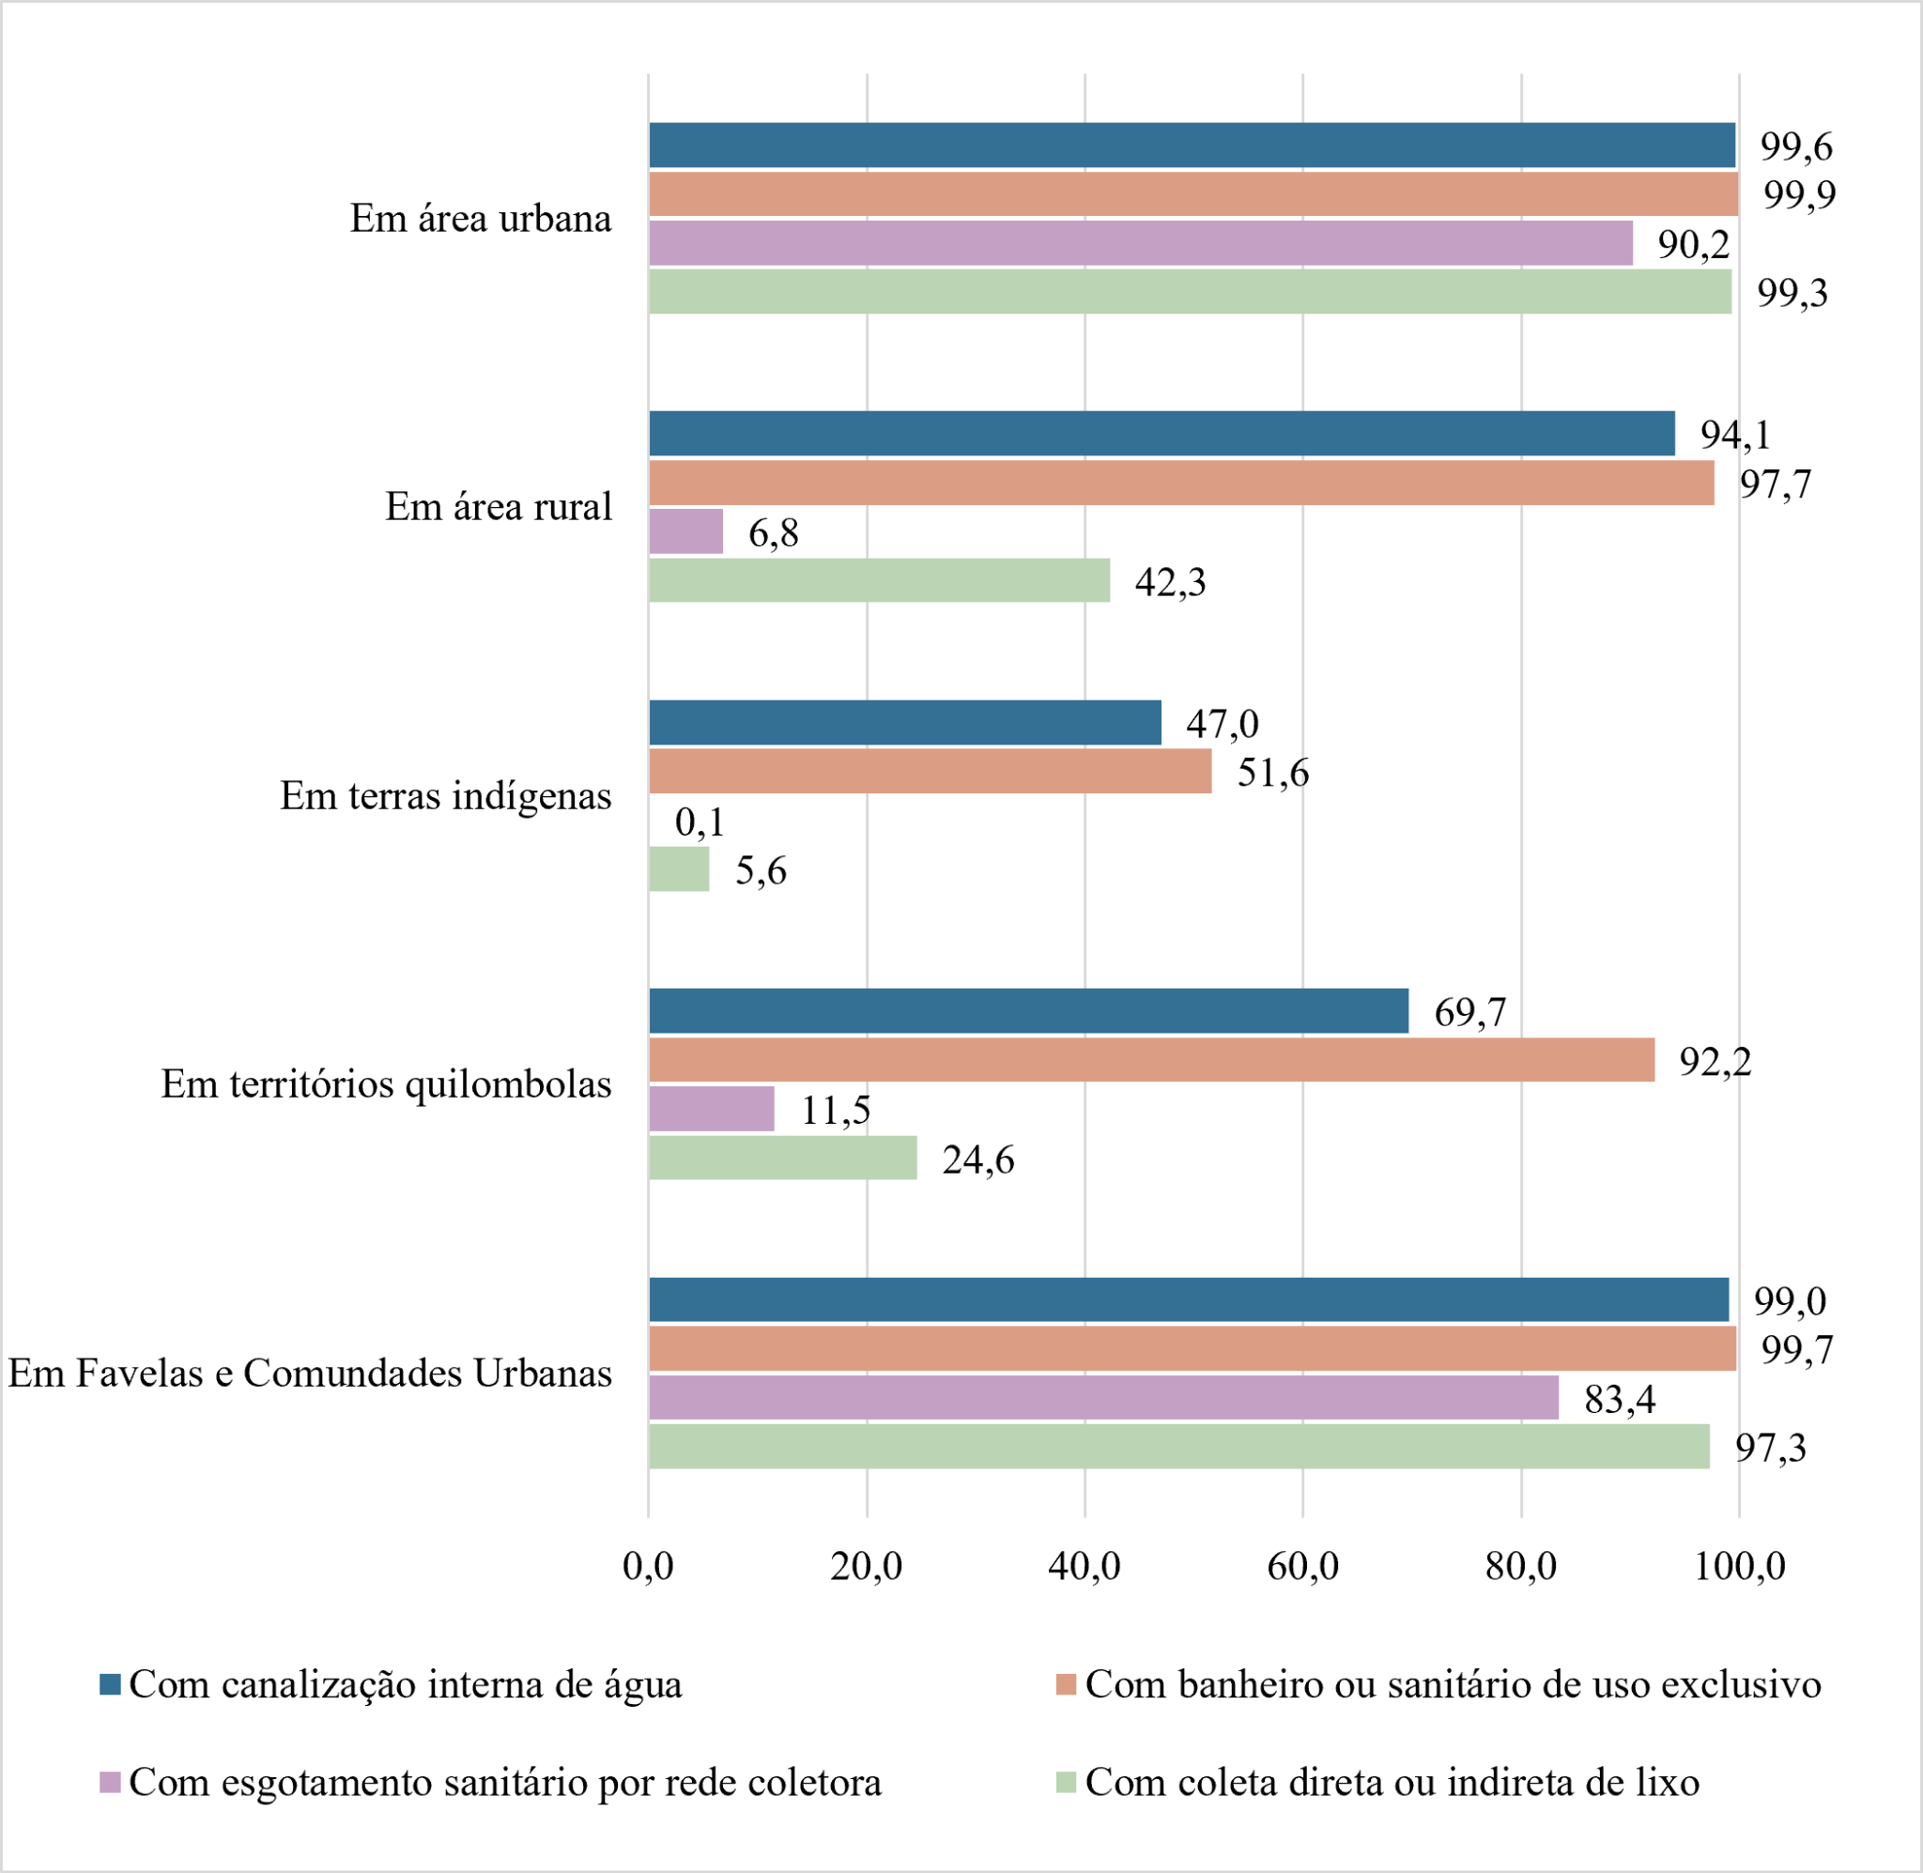
Fonte: IBGE, 2022.

Nos diferentes territórios analisados, as maiores coberturas estão presentes para a existência de banheiro ou sanitário de uso exclusivo e para a canalização interna de água. No caso do abastecimento de água, esse eixo atingiu maior percentual nas áreas urbanas, o que pode ser justificado pelo planejamento que as cidades obtêm baseado nos seus sistemas de distribuição de água. O segundo maior percentual foi observado em favelas e comunidades urbanas, que embora seja 0,6% inferior às áreas urbanas, atinge um valor significativo, seguido pelas áreas rurais, que apresentam percentual acima de 90%.
Nos territórios quilombolas mineiros, mais da metade das mulheres habitam domicílios que possuem canalização interna de água, porém ainda existe a necessidade de aprimorar essa distribuição. Segundo Silva (2016), ao analisar uma comunidade quilombola de Lagedo, Minas Gerais, foi possível notar que as problemáticas na distribuição de águas são justificadas pelos seguintes fatores: conflitos internos da comunidade, abandono do poder público, intervenções externas no abastecimento malsucedidas e carência financeira dos moradores. Esses fatores podem ser levados em consideração para justificar a ausência de acesso de mais de 30% das mulheres quilombolas no estado à canalização interna de água.
Em terras indígenas de Minas Gerais, os índices são os menores, com apenas 47% das mulheres tendo acesso à canalização no interior da residência. Os sistemas de abastecimento de água são estruturados prioritariamente para atender às áreas centrais dos municípios, enquanto as áreas periféricas dependem, em grande parte, dos excedentes hídricos (Quintslr, 2023).
Silva e Souza (2024) constataram que a região geográfica imediata de Pouso Alegre, Minas Gerais, apresenta um quadro de desigualdade no abastecimento de água, com municípios que contam com apenas 60% da população atendida por meio da rede geral de distribuição.
A coleta de lixo, realizada de forma indireta ou direta, atingiu percentual superior a 90% nas áreas urbanas e favelas e comunidades urbanas. Em contrapartida, a área rural registrou percentual de 42,3%, enquanto as terras quilombolas e indígenas apresentaram percentuais ainda mais reduzidos, 24,6% e 5,6%, respectivamente.
Experiências em Chapecó, Santa Catarina, demonstram que os fatores que podem contribuir para a baixa cobertura na coleta de resíduos sólidos compreendem a ausência de locais adequados para depósito e a irregularidade na prestação, o que obriga os moradores a destinar os resíduos em comunidades vizinhas (Begnini; Bordin, 2025).
O indicador de uso de banheiro ou sanitário exclusivo obteve percentuais superiores a 90% nas áreas urbanas, rurais, favelas e comunidades urbanas e terras quilombolas. Em contraste, registrou-se em terras indígenas o menor percentual (51,6%). Tal cenário reforça a necessidade de investimento prioritário em infraestrutura de saneamento, tendo em vista as particularidades culturais e geográficas específicas em cada comunidade para promover soluções adequadas às suas realidades (Alves; Moraes, 2025).
O esgotamento sanitário por rede coletora atingiu seu maior alcance para mulheres de domicílios em áreas urbanizadas, seguido, mas com uma redução de 6,8%, pelo acesso de mulheres em áreas de favelas e comunidades urbanas. Isso pode estar relacionado ao fato de que a canalização de água e a rede coletora de esgoto fazem parte do planejamento da área urbana da cidade, mas observa-se a diferença entre o acesso de mulheres em áreas urbanas e em favelas e comunidades.
Dimensões como renda e escolaridade podem determinar o acesso ao saneamento básico e contribuir para as desigualdades regionais, uma vez que maiores níveis de renda e educação tendem a ampliar a capacidade de pagamento das tarifas dos serviços e dos custos de instalação (Rodrigues; Tomás; Saiani, 2019; Quintslr, 2023).
Segundo Svampa e Viale (2025), as mulheres encarregam-se do cuidado e da reprodução social e, dessa forma, são as primeiras a perceber os passivos sociossanitários. A análise conduzida pela ótica do território traz considerações importantes, uma vez que a inexistência de acesso aos serviços de saneamento reforça a necessidade de estudar a produção do espaço urbano para compreender a gênese das desigualdades ambientais, indo além da simples constatação de sua existência (Quintslr, 2023).

Considerações Finais
O objetivo do trabalho foi analisar de que forma o território afeta o acesso das mulheres aos serviços de saneamento no estado de Minas Gerais. Para isso, empreendeu-se o processo metodológico de análise qualiquantitativa, de modo a explorar dados do IBGE.
Mulheres de áreas indígenas, quilombolas e rurais passam por uma dificuldade significativa de acesso quando comparadas às mulheres que residem em áreas urbanizadas. Essa desigualdade pode estar relacionada a diversos fatores, como acesso à localização, ausência de planejamento público e falta de apoio à comunidade.
Onde se insere no território — a depender de qual território se trata — pode determinar quais mulheres terão ou não acesso aos serviços de saneamento. Nesse sentido, as políticas públicas precisam incorporar uma perspectiva que considere a justiça ambiental e os princípios do ecofeminismo, de modo a prover esses serviços de forma mais equitativa e adaptada às diferentes realidades territoriais.

Referências
Begnini, T. R. M.; Bordin, L. Estudo diagnóstico sobre os problemas enfrentados por mulheres na periferia dos serviços de saneamento básico. Tecnol. Soc., Curitiba, v. 20, n. 62, p. 145-162, out./dez., 2025.

Freitas, F. G. de; Magnabosco, A. L. Acesso ao saneamento e a saúde da mulher. In: Freitas, F. G. de; Magnabosco, A. L. O saneamento e a vida da mulher brasileira. Ex Ante Consultoria Econômica, maio 2022. cap. 3, p. 35-58.

INSTITUTO BRASILEIRO DE GEOGRAFIA E ESTATÍSTICA - IBGE. Censo Demográfico 2022. Rio de Janeiro: IBGE, 2022.

Medeiros, J. B. Redação científica: a prática de fichamentos, resumos, resenhas. 11. ed. São Paulo: Atlas, 2009. xii, 321 p.

Pereira, A. S. et al. Metodologia da pesquisa científica [recurso eletrônico]. 1. ed. Santa Maria, RS: UFSM, NTE, 2018. 119 p.

Pedrozo, E. C. R.; Souza, J. S. A. de; Pereira, D. N. B. Justiça ambiental: estado da arte e avaliação por índices. Revista Ambientale, v. 16, n. 3, p. 7-19, 2024. DOI: 10.48180/ambientale.v16i3.581.

Peixoto, A. L. A.; Sales, C. M. R.; Ahmed, F. V.. Saneamento básico: direito de todos? Uma breve análise. Vértices, Campos dos Goytacazes, n. 70, set./dez. 2021.

Quintslr, S. Da crise hídrica à ecologia política da água: megaprojetos de abastecimento e injustiça ambiental no Rio de Janeiro. 1. ed. Rio de Janeiro, Letra Capital, 2023

Sant’anna, D. B. de. Cidade das águas: uso de rios, córregos, bicas e chafarizes em São Paulo (1822-1901). São Paulo: Senac, 2007. 318 p.

Silva, A. S. R. Autogestão de sistemas rurais de abastecimento de água: estudo de caso na comunidade quilombola de Lagedo, São Francisco - MG. 2016. 161 f. Dissertação (Mestrado em Saneamento, Meio Ambiente e Recursos Hídricos) – Escola de Engenharia, Universidade Federal de Minas Gerais, Belo Horizonte, 2016.
Silva, K. M. da; Souza, J. S. A. de. A desigualdade no acesso ao abastecimento de água na região imediata de Pouso Alegre, Minas Gerais. Novos Cadernos NAEA, v. 27, n. 3, 2024. DOI: 10.18542/ncn.v27i3.16146.
Tavares, É.; Ribeiro, C. F. Souza, J. S. A. TRANSFORMAÇÕES NOS SERVIÇOS DE SANEAMENTO NO NORTE FLUMINENSE NO CONTEXTO DA PRIVATIZAÇÃO. In: Ribeiro, L. C. Q. et al. Desenvolvimento Urbano e Governança: para uma agenda do Norte Fluminense. 1. ed. Rio de Janeiro: Letra Capital, 2024. 420 p.

